|  |  |
| --- | --- |
| Business Analytics Skills for the Future-proofs Supply Chains - | **ŠTUDIJA PRIMERA**  **UPRAVLJANJE IN ANALIZA PRIDOBIVANJA PODATKOV**  Authors:  Roman Gumzej |

**Vsebina**

OPIS PODJETJA 2

OPIS PROBLEMA 7

NALOGA 1 8

NALOGA 2 10

NALOGA 3 11

NALOGA 4 12

NALOGA 5 13

NALOGA 6 15

NALOGA 7 16

NALOGA 8 17

# OPIS PODJETJA

ETI je proizvajalec in distributer gospodinjskih aparatov (glej sliko 1.1, povzeto iz simulacijskega okolja NetLogo). Podjetje ima več proizvodnih obratov: glavni obrat v Sloveniji (SI) ter pridružena podjetja v Nemčiji (DE), na Poljskem (PL), Madžarskem (H) ter v Bosni in Hercegovini (BIH). Poleg proizvodnih obratov so obrati za bruto prodajo v Rusiji (RUS), Ukrajini (UKR) in Romuniji (RU). Proizvodni obrati oskrbujejo svoje trge s končnimi izdelki, drug drugemu pa dobavljajo sestavne dele izdelkov.

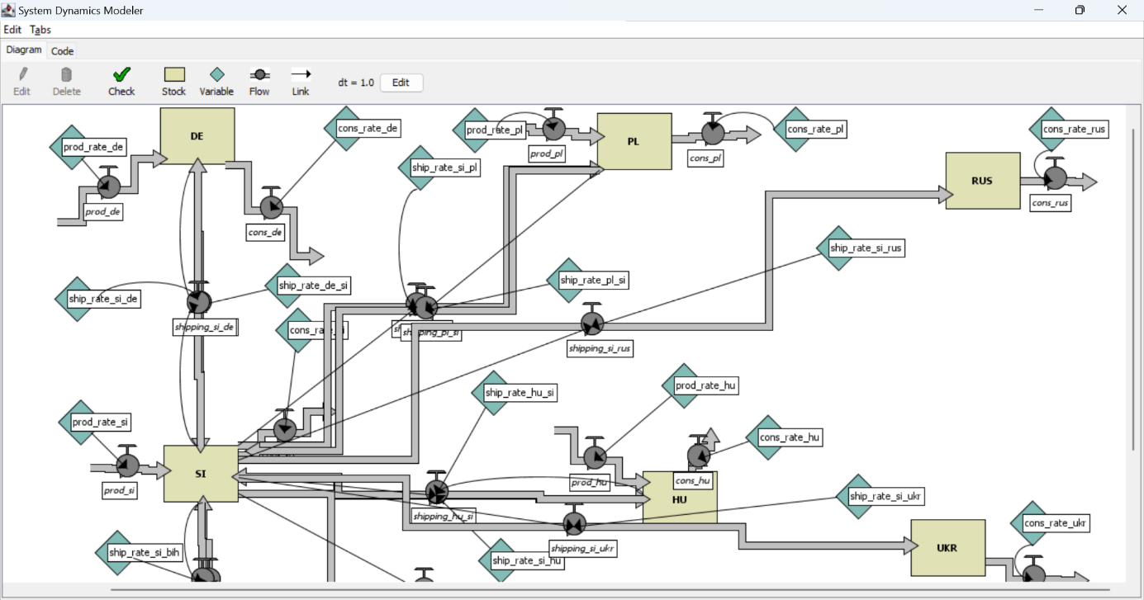

**Slika 1.1. ETI SC Ureditev**

Source: (Gumzej and Rakovska, 2020)

Poenostavljena shema njegovega proizvodnega obrata v Sloveniji (SI) (slika 1.2, povzeta iz simulacijskega okolja JaamSim) obsega simulacijski model DES variantne proizvodnje, kjer se proizvajajo štiri glavne linije izdelkov. Vsaka vrsta izdelka ima posebno proizvodno linijo. Ko so izdelki dokončani, se njihova kakovost preveri na posebnem testnem mestu. Izdelki neustrezne kakovosti se prepeljejo nazaj na prvotno proizvodno linijo. Po uspešno opravljenem nadzoru kakovosti se končni izdelki prepeljejo s proizvodnega mesta v skladišče končnih izdelkov. Ponovna proizvodnja izdelkov z napako, ki so še v proizvodnji, je učinkovit način za zmanjšanje vplivov na okolje in proizvodnih stroškov.

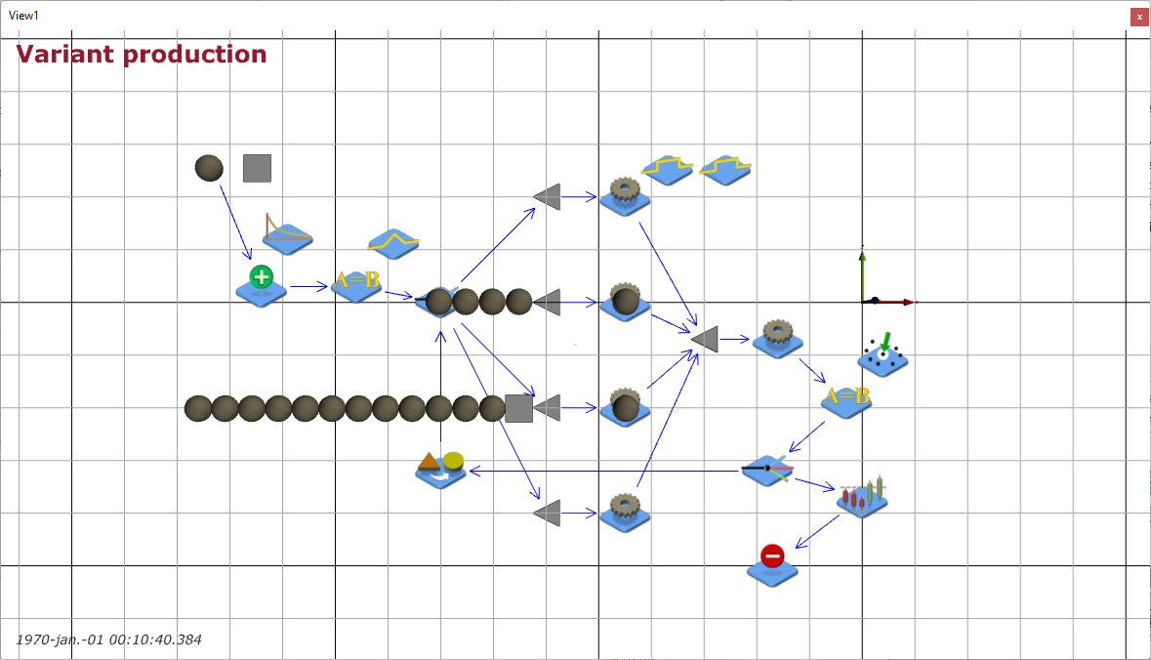

**Slika 1.2. ETI Primer proizvodnje z nadzorom kakovosti**

Source: (Gumzej and Rakovska, 2020)

Podatki o prodaji na proizvodnem mestu (preglednica 1.1), ki jih zbira oddelek za trženje, obsegajo tedenske podatke o prodaji, ki vodstvu pomagajo določiti najbolj obremenjena mesta in njihove prevladujoče izdelke glede na njihov prodajni portfelj.

**Preglednica 1.1. Tedenski podatki o prodaji**

|  |  |  |  |  |  |
| --- | --- | --- | --- | --- | --- |
| **Date** | **Seller ID** | **Customer ID** | **Transaction ID** | **Product ID** | **Product Price** |
| 1.10.24 | 1 | 12 | 1 | 101 | 195,00 € |
| 1.10.24 | 1 | 12 | 1 | 102 | 45,00 € |
| 1.10.24 | 1 | 12 | 1 | 103 | 35,00 € |
| 1.10.24 | 2 | 14 | 2 | 104 | 55,00 € |
| 1.10.24 | 2 | 14 | 3 | 101 | 195,00 € |
| 2.10.24 | 3 | 15 | 4 | 105 | 85,00 € |
| 2.10.24 | 3 | 15 | 4 | 101 | 195,00 € |
| 2.10.24 | 3 | 15 | 4 | 103 | 35,00 € |
| 2.10.24 | 3 | 16 | 5 | 104 | 55,00 € |
| 2.10.24 | 1 | 17 | 6 | 101 | 195,00 € |
| 2.10.24 | 1 | 17 | 6 | 102 | 45,00 € |
| 2.10.24 | 1 | 17 | 6 | 105 | 85,00 € |
| 3.10.24 | 2 | 18 | 7 | 106 | 35,00 € |
| 3.10.24 | 2 | 18 | 7 | 107 | 65,00 € |
| 3.10.24 | 2 | 18 | 7 | 108 | 86,00 € |
| 3.10.24 | 4 | 19 | 8 | 105 | 85,00 € |
| 3.10.24 | 4 | 19 | 8 | 101 | 195,00 € |
| 3.10.24 | 4 | 19 | 8 | 103 | 35,00 € |
| 3.10.24 | 4 | 19 | 9 | 104 | 55,00 € |
| 4.10.24 | 5 | 20 | 10 | 105 | 110,00 € |
| 4.10.24 | 5 | 20 | 10 | 106 | 125,00 € |
| 4.10.24 | 5 | 20 | 10 | 104 | 55,00 € |
| 4.10.24 | 5 | 20 | 10 | 101 | 195,00 € |
| 4.10.24 | 1 | 21 | 11 | 102 | 45,00 € |
| 4.10.24 | 1 | 21 | 11 | 105 | 85,00 € |
| 4.10.24 | 1 | 21 | 12 | 106 | 35,00 € |
| 4.10.24 | 3 | 12 | 13 | 103 | 35,00 € |
| 4.10.24 | 3 | 12 | 13 | 104 | 55,00 € |
| 4.10.24 | 3 | 12 | 13 | 105 | 110,00 € |
| 4.10.24 | 3 | 12 | 13 | 101 | 195,00 € |
| 5.10.24 | 1 | 22 | 14 | 107 | 35,00 € |
| 5.10.24 | 1 | 22 | 14 | 108 | 25,00 € |
| 5.10.24 | 1 | 22 | 14 | 109 | 35,00 € |
| 5.10.24 | 2 | 23 | 14 | 110 | 95,00 € |
| 5.10.24 | 2 | 23 | 14 | 111 | 75,00 € |
| 5.10.24 | 3 | 24 | 15 | 112 | 125,00 € |
| 5.10.24 | 3 | 24 | 15 | 101 | 195,00 € |
| 5.10.24 | 3 | 24 | 15 | 102 | 45,00 € |
| 5.10.24 | 3 | 24 | 15 | 105 | 85,00 € |
| 5.10.24 | 1 | 25 | 16 | 106 | 35,00 € |
| 5.10.24 | 1 | 25 | 16 | 103 | 35,00 € |
| 5.10.24 | 1 | 25 | 16 | 104 | 55,00 € |
| 5.10.24 | 2 | 26 | 17 | 106 | 35,00 € |
| 6.10.24 | 3 | 11 | 18 | 105 | 85,00 € |
| 6.10.24 | 3 | 11 | 18 | 101 | 195,00 € |
| 6.10.24 | 3 | 11 | 18 | 103 | 35,00 € |
| 6.10.24 | 3 | 11 | 18 | 104 | 55,00 € |
| 6.10.24 | 4 | 12 | 19 | 105 | 110,00 € |
| 6.10.24 | 4 | 12 | 19 | 106 | 125,00 € |
| 7.10.24 | 2 | 27 | 20 | 107 | 65,00 € |
| 7.10.24 | 2 | 27 | 20 | 108 | 86,00 € |
| 7.10.24 | 2 | 27 | 20 | 105 | 85,00 € |
| 7.10.24 | 2 | 27 | 20 | 101 | 195,00 € |
| 7.10.24 | 1 | 28 | 21 | 103 | 35,00 € |
| 7.10.24 | 1 | 28 | 21 | 104 | 55,00 € |
| 7.10.24 | 1 | 28 | 21 | 106 | 35,00 € |

Vir: (lasten)

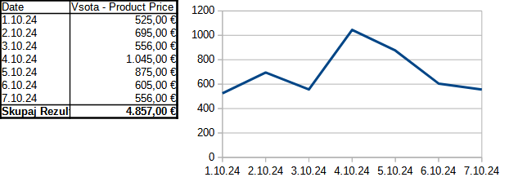**Slika 1.3. Statistika prodaje za teden**

Statistični podatki prodaje po tedni (Slika 1.3) omogoča načrtovanje proizvodnje.

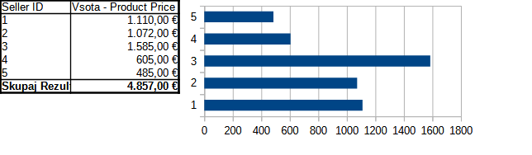

**Slika 1.4. Statistika prodaje po prodajna pisarna**

Statistika prodaje po podjetjih (Slika 1.4) določa zahteve trga.

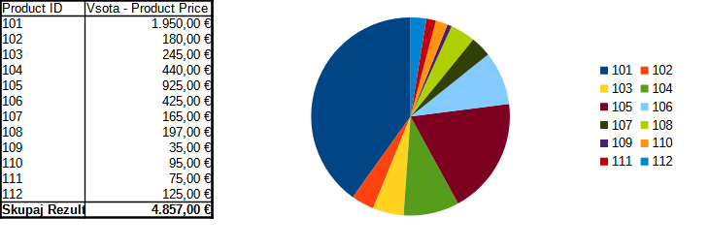**Slika 1.5. Statistika prodaje po proizvodih**

Statistika prodaje po proizvodih (Slika 1.5) določa proizvode, ki so najbolj iskani ali predstavljajo pomemben delež v portfelju ETI.

# OPIS PROBLEMA

Težave pri upravljanju oskrbovalne verige se nanašajo na vse tri ravni odločanja:

* Strateško, kjer se vodje odločajo predvsem o tem, „kaj je treba storiti“;
* Taktično, kjer vodstvo določa, „kako je to mogoče storiti“;
* Operativno, kjer vodstvo določa, ali so na voljo vsi viri in ali so zmogljivosti zadostne.

Glavna vprašanja se običajno rešujejo v naslednjem vrstnem redu:

1. Katere izdelke ali lokacije je treba promovirati?
2. Kaj je potrebno za dosego tega cilja?
3. Katere zmogljivosti in vire je treba zagotoviti?
4. Ali se predvideni načrti uresničujejo?

Vrstni red je podoben Demingovemu ciklu „načrtuj-izvedi-preveri-delaj“, ki je bil obravnavan v poglavju Uvod v raziskovanje operacij:

1. Zbiranje in priprava podatkov
2. Analiza poslovanja
3. Načrtovanje zmogljivosti
4. Simulacijsko modeliranje in analiza
5. Izpolnjevanje

Naloge zahtevajo znanje iz poglavij Upravljanje podatkov, Simulacijsko modeliranje in analiza ter Uvod v operacijske raziskave.

Nalogi 1 in 2 obravnavata korak 1 - zbiranje in priprava podatkov.

Naloge 3, 4 in 5 obravnavajo 2., 3. in 4. korak - poslovna analitika, načrtovanje zmogljivosti, simulacijsko modeliranje.

Naloge 6, 7 in 8 obravnavajo 4. in 5. korak - analiza in izpolnjevanje.

# NALOGA 1

Zberite in pripravite prodajne podatke za analizo. Za izpolnitev naloge uporabite priložene podatke o transakcijah. Pri tem je vključenih več korakov:

1. Uvoz podatkov DM (2024).cvs v izbrano aplikacijo za preglednice.
2. Izločite prazne celice in nepristranske podatke.
3. Prenesite podatke v svežo preglednico za poslovno analitiko.

Ad 1) Upoštevajte, da je treba pri uvozu zagotoviti, da prva vrstica vsebuje imena atributov podatkov, ostale pa ustrezne vrstice s podatki. Upoštevajte ločilo med podatki, ki je v tem primeru vejica.

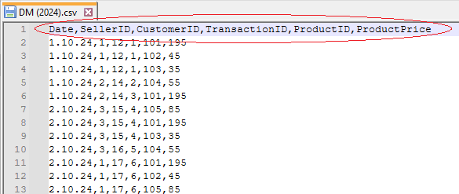

Ad 2) Po uvozu preštejte vrstice s podatki v vsakem stolpcu, da določite prazne celice. Izpostavite pristranske podatke tako, da izračunate največjo in najmanjšo vrednost podatkov.

Ko ste pripravljeni, uporabite orodja za filtriranje preglednic, da izključite nepristranske podatke.

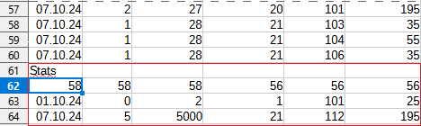

Ad 3) Kopirajte in prilepite filtrirane podatke v novo preglednico za nadaljnjo obdelavo.

|  |  |
| --- | --- |
|  | Opomba: Manjkajoče in nepristranske podatke lahko odkrijete tako, da določite najmanjšo in največjo vrednost stolpca.  Pravilne podatke izločite z uporabo filtrirnih funkcij, vgrajenih v preglednico. |
|  | [DM (2024).csv](https://univerzamb-my.sharepoint.com/personal/roman_gumzej_um_si/Documents/Izobraževanje/Učbeniki%202024/Book3/Use-case%201/DM%20(2024).csv)  [DM (2024).ods](https://univerzamb-my.sharepoint.com/personal/roman_gumzej_um_si/Documents/Izobraževanje/Učbeniki%202024/Book3/Use-case%201/DM%20(2024).ods) |

Zapiski

# NALOGA 2

Iz zbranih podatkov sestavite podatkovno zbirko za lažje raziskovanje in vzdrževanje. Izvedite nekaj osnovnih iskanj za prikaz odkrivanja znanja. Določite:

* Najbolj obremenjene dneve.
* Najbolj obremenjene lokacije.
* Kritične izdelke.

Iskanja lahko izvedete tako, da izberete ustrezna polja (npr. datum in ceno izdelka) ter uporabite zbirne funkcije, kot sta štetje in seštevanje.

Kaj lahko še določite na podlagi obstoječih podatkov? Kako bi jih lahko razširili?

|  |  |
| --- | --- |
|  | Za vzpostavitev podatkovne zbirke jo ustvarite in uvozite podatke iz preglednice tako, da jih kopirate in prilepite kot novo tabelo. |
|  | [DM (2024).odb](https://univerzamb-my.sharepoint.com/personal/roman_gumzej_um_si/Documents/Izobraževanje/Učbeniki%202024/Book3/Use-case%201/DM%20(2024).odb) |

Zapiski

# NALOGA 3

Na zbranih podatkih izvedite poslovno analitiko z uporabo vrtilnih tabel. Rezultati morajo biti podobni podatkom in grafom, kot so navedeni v opisu problema. Določite:

* Najbolj obremenjene dneve.
* Najbolj obremenjene lokacije.
* Kritične izdelke.

Kaj še lahko določite na podlagi zbranih podatkov?

|  |  |
| --- | --- |
|  | Uporabite rezultate iz naloge 1. |
|  | [BA (2024).ods](https://univerzamb-my.sharepoint.com/personal/roman_gumzej_um_si/Documents/Izobraževanje/Učbeniki%202024/Book3/Use-case%201/BA%20(2024).ods)  [BA (2024).xlsx](https://univerzamb-my.sharepoint.com/personal/roman_gumzej_um_si/Documents/Izobraževanje/Učbeniki%202024/Book3/Use-case%201/BA%20(2024).xlsx) |

NOTES

# NALOGA 4

Preverite potrebna sredstva in načrtujte zmogljivosti. Preverite, katere proizvodne količine izpolnjujejo tržne zahteve oskrbovalne verige ETI.

Statistični podatki o tedenski prodaji po številu prodanih izdelkov za različne lokacije ETI so:

* SI (proizvodnja in prodaja): 18,
* DE (proizvodnja in prodaja): 12,
* PL (proizvodnja in prodaja): 16,
* H in BIH (proizvodnja in prodaja): 6,
* RUS, UKR in RU (prodaja): 4.

|  |  |
| --- | --- |
|  | Uporabite simulacijsko orodoje [NetLogo](https://ccl.northwestern.edu/netlogo/#:~:text=NetLogo%20is%20a%20free%20software%20for%20creating%20and%20running).  Natančno prilagodite parameter, da bodo ustrezali vašemu primeru. |
|  | [ETI_big.nlogo](https://univerzamb-my.sharepoint.com/personal/roman_gumzej_um_si/Documents/Izobraževanje/Učbeniki%202024/Book3/Use-case%201/ETI_big.nlogo) |

Zapiski

# NALOGA 5

Parametrirajte model DES, da določite proizvodne čase in količine za lokacijo SI. Ustrezno združite vrste izdelkov, da dosežete uravnoteženo porazdelitev obremenitve.

Statistika prodaje po izdelkih (slika 1.5) določa izdelke, ki so najbolj iskani ali predstavljajo pomemben delež v portfelju ETI. V skladu s temi statističnimi podatki proizvodni načrt obsega približno 10, 30, 40 in 20 % vrst izdelkov 1, 2, 3 oziroma 4:

* Tip 1 (10 %): 106, 107, 108, 109, 110, 111.
* Tip 2 (30 %): 110, 110, 110, 110, 110, 110, 110, 110, 110, 110: 105.
* Tip 3 (40 %): 105: 101.
* Tip 4 (20 %): 101: 102, 103, 104.

Proizvajajo se na ustreznih proizvodnih linijah 1-4 v vsaki proizvodni panogi skupine ETI. Vsaka vrsta izdelka ima posebno proizvodno linijo. Izbira vrste izdelka je posledica trikotniške porazdelitve med 1 in 4 z modulom pri 3. Glede na statistične podatke o prodaji se proizvodna naročila izpolnijo v skladu z eksponentno porazdelitvijo s 60-minutnim najmanjšim in 480-minutnim največjim časom med naročili ter 120-minutnim povprečnim časom med prihodi. Proizvodnja vsakega posameznega izdelka traja 100-120 minut glede na enakomerno porazdelitev. Ko so izdelki dokončani, se njihova kakovost preveri na posebnem testnem mestu. Preverjanje kakovosti traja 150 minut. Po izkušnjah podjetja v povprečju vsak 1 od 10 izdelkov ne prestane pregleda. Izdelki neustrezne kakovosti se prepeljejo nazaj na prvotno proizvodno linijo. Njihova ponovna obdelava traja 120-130 minut glede na enakomerno porazdelitev. Trajanje proizvodnje in pregleda kakovosti ter ponovne obdelave ni odvisno od vrste izdelka.

|  |  |
| --- | --- |
|  | Uporabite simulacijsko okolje [JaamSim](https://jaamsim.com/#:~:text=JaamSim%20is%20a%20free,%20open%20source%20software%20for%20building%20and).  Natančno prilagodite parameter modela, da bodo ustrezali vašemu primeru. |
|  | [Variant_Production.cfg](https://univerzamb-my.sharepoint.com/personal/roman_gumzej_um_si/Documents/Izobraževanje/Učbeniki%202024/Book3/Use-case%201/Variant_Production.cfg) |

Zapiski

# NALOGA 6

Analizirajte rezultate simulacije in pripravite priporočila za proizvodne zmogljivosti:

* S kakšno hitrostjo naj bi posamezne linije obdelovale proizvodna naročila, da bi izpolnile povpraševanje in preprečile ozka grla?
* Ali zadostuje en oddelek za nadzor kakovosti?
* Kakšna je dolžina proizvodnega cikla?
* Kako vrstni red izpolnjevanja proizvodnih naročil vpliva na dolžino cikla?

|  |  |
| --- | --- |
|  | Uporabite rezultate simulacijskih okolij v nalogah 4 in 5.  Zapišite rezultate in ustrezno oblikujte priporočila. |
|  | [Variant_Production.rep](https://univerzamb-my.sharepoint.com/personal/roman_gumzej_um_si/Documents/Izobraževanje/Učbeniki%202024/Book3/Use-case%201/Variant_Production.rep) |

Zapiski

# NALOGA 7

Analizirajte rezultate simulacije in oblikujte priporočila glede proizvodnih zmogljivosti:

* Ali je razvrščanje izdelkov v skupine po vrstah izdelkov ustrezno?
* Ali je razporeditev proizvodnih obratov ustrezna?
* Ali obstajajo ozka grla in kako bi se jim lahko izognili?

Upoštevajte rezultate in ustrezno oblikujte priporočila.

|  |  |
| --- | --- |
|  | Glej rezultate naloge 6. |

Zapiski

# NALOGA 8

Oblikujte akcijski načrt, ki ga mora vodstvo izpolniti na strateški, taktični in operativni ravni v skladu s paradigmo DFSS.

Kaj ste se naučili? Katere informacije še manjkajo?

|  |  |
| --- | --- |
|  | Uporabite rezultate iz prejšnjih nalog. |

Zapiski

Business Analytics Skills for the Future-proofs Supply Chains -